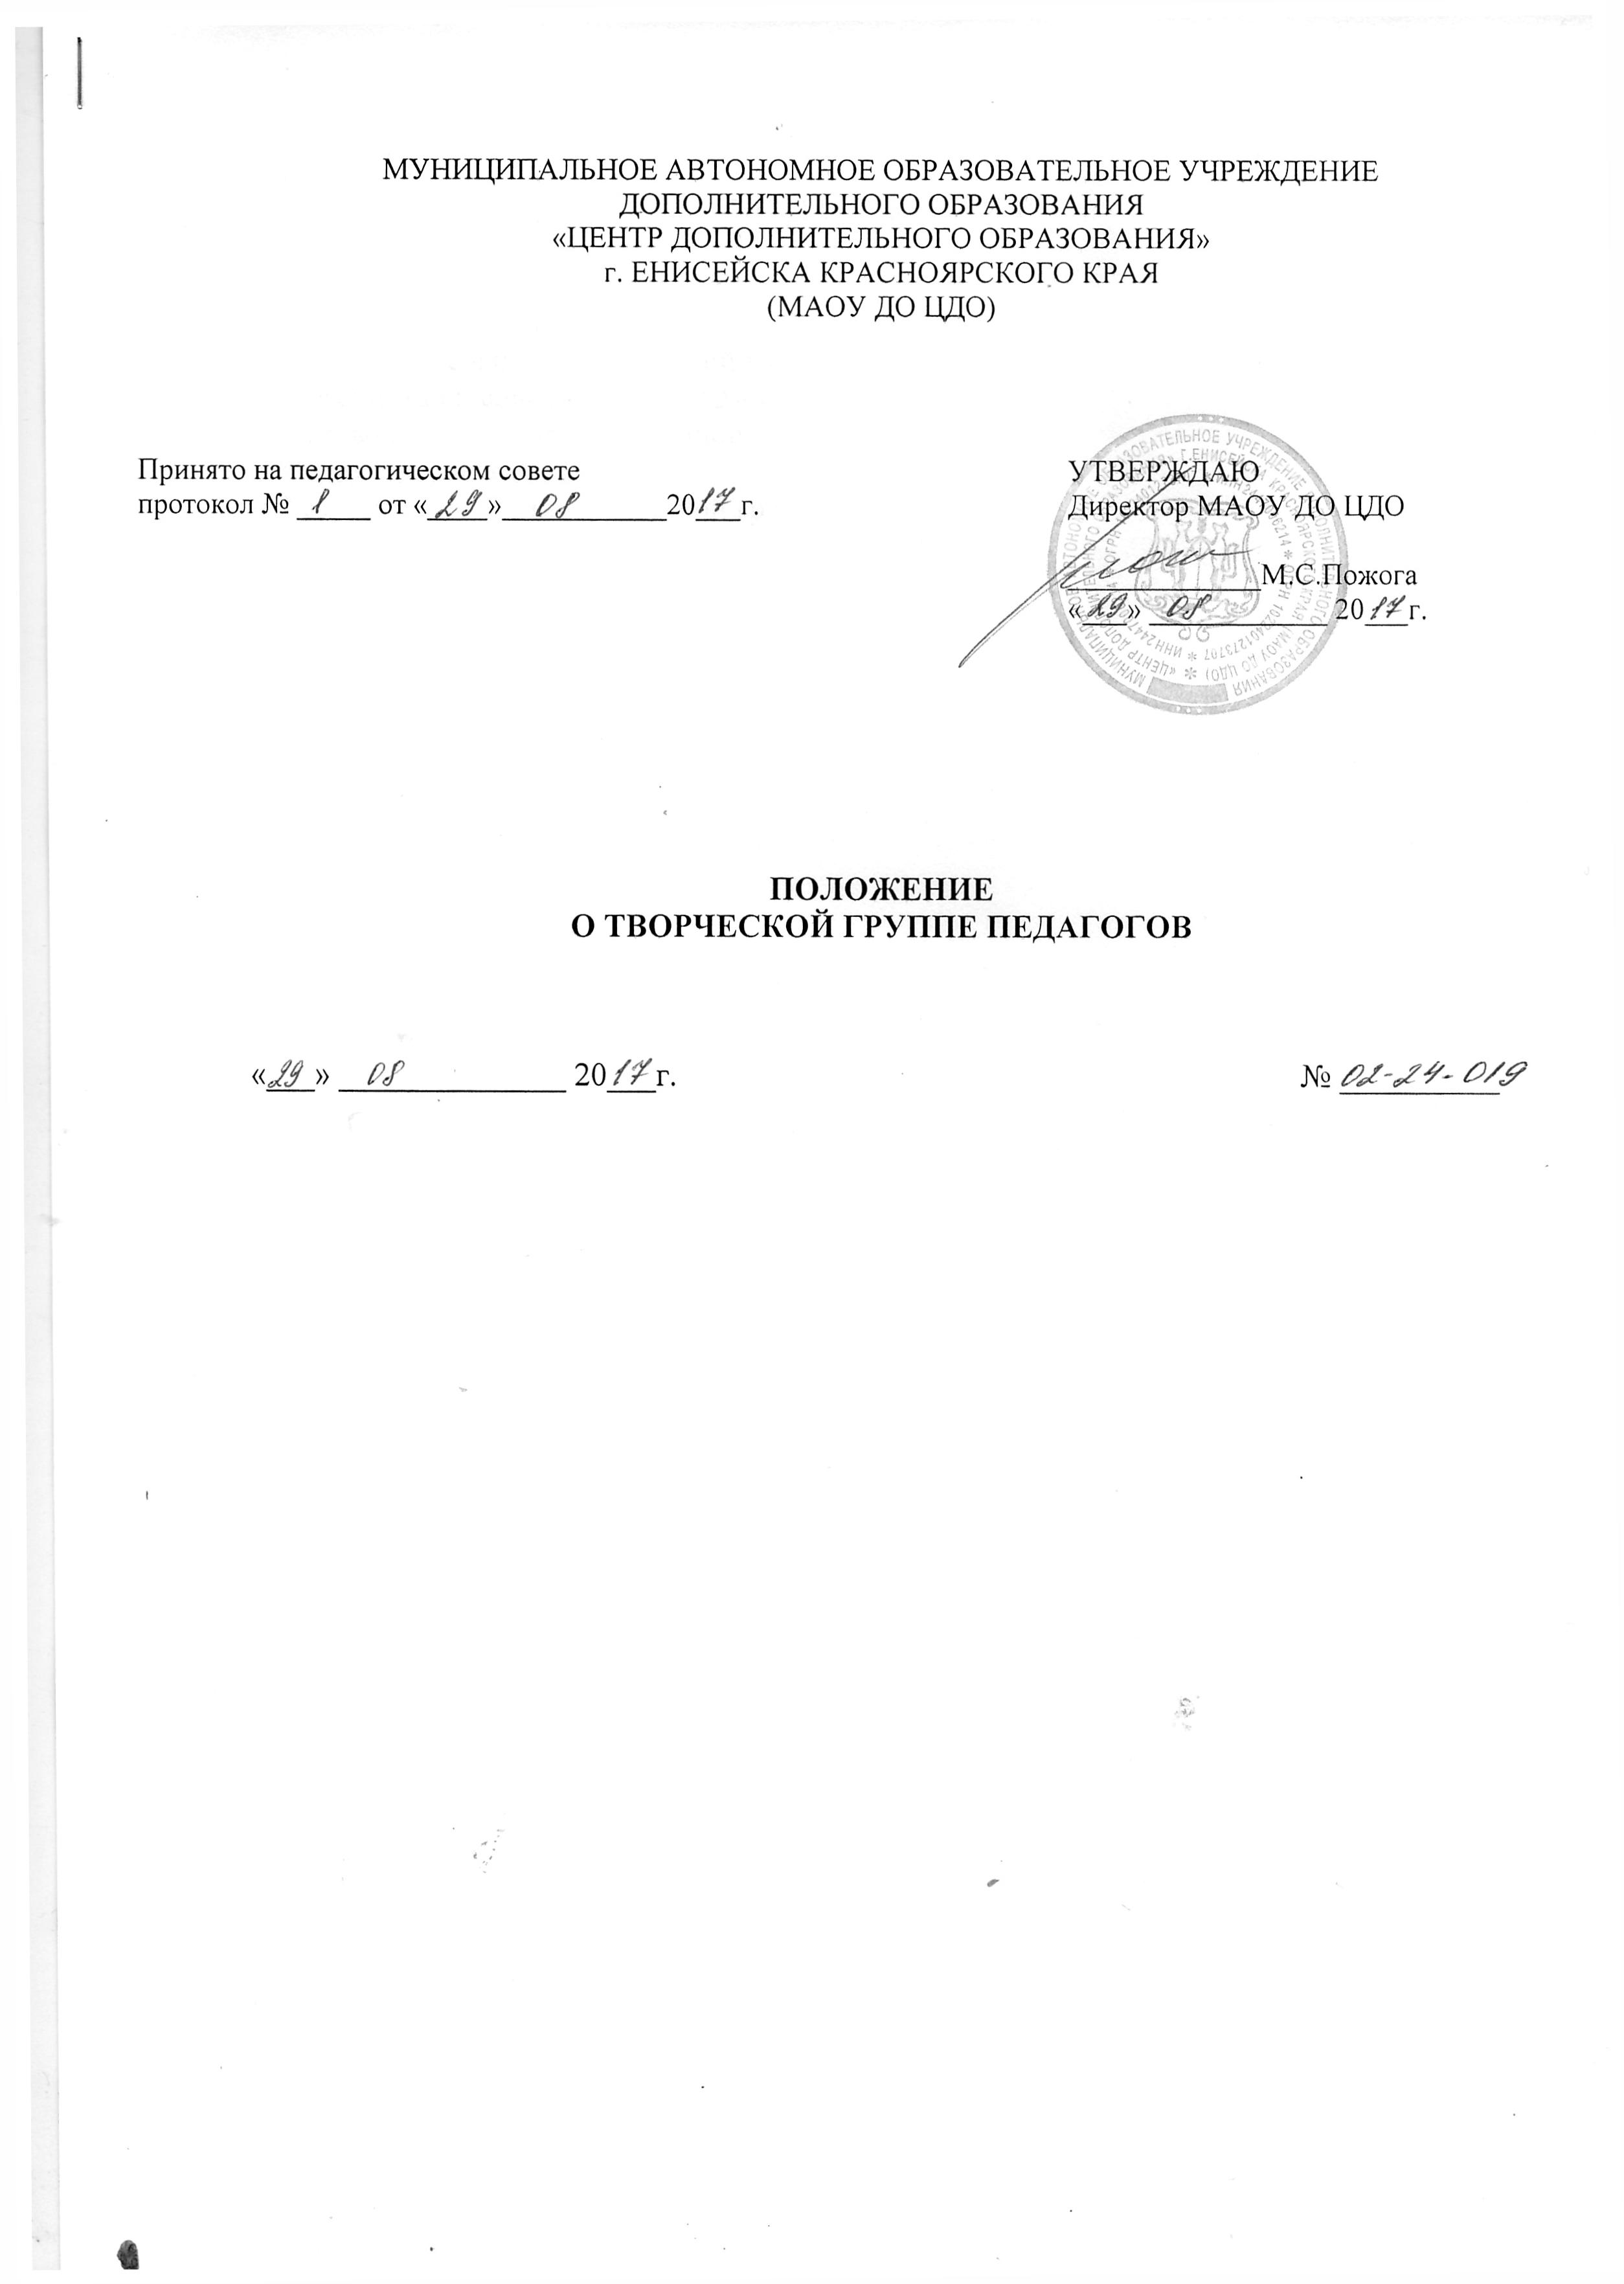

МУНИЦИПАЛЬНОЕ АВТОНОМНОЕ ОБРАЗОВАТЕЛЬНОЕ УЧРЕЖДЕНИЕ
ДОПОЛНИТЕЛЬНОГО ОБРАЗОВАНИЯ
«ЦЕНТР ДОПОЛНИТЕЛЬНОГО ОБРАЗОВАНИЯ»
г. ЕНИСЕЙСКА КРАСНОЯРСКОГО КРАЯ
(МАОУ ДО ЦДО)

Принято на педагогическом совете  протокол № _____ от «____»___________20___г. | УТВЕРЖДАЮ  Директор МАОУ ДО ЦДО  _____________М.С.Пожога  «___» ____________ 20___г.

ПОЛОЖЕНИЕ
О ТВОРЧЕСКОЙ ГРУППЕ ПЕДАГОГОВ

«___» ______________ 20___г. № __________

СОДЕРЖАНИЕ

1. Общие положения
2. Задачи деятельности творческой группы
3. Организация, содержание и формы работы
4. Руководство творческой группой
5. Члены творческой группы
6. Результатом работы творческой группы

1.Общие положения
1.1. Творческая группа – это профессиональное объединение педагогов, заинтересованных в форме коллективного сотрудничества по изучению, разработке и обобщению материалов по заявленной тематике с целью поиска оптимальных путей развития изучаемой темы.
1.2. Творческая группа реализует подходы и стратегии, разработанные координационным советом по воспитанию и дополнительному образованию.
1.3. Творческая группа работает по утвержденному плану, заседания проводятся не реже 1 раза в четверть.
2.Задачи деятельности творческой группы
2.1. Сформировать творческий коллектив педагогов - единомышленников;
2.2. Апробировать и внедрять педагогические технологии по вопросам воспитания и дополнительного образования;
2.3. Разрешать в совместной работе профессиональные проблемы, оказывать помощь в овладении инновационными процессами;
2.4. Обобщать опыт работы педагогов.

3.Организация, содержание и формы работы
  - Все вопросы функционирования группы решаются коллегиально, каждый участвует в разработке изучаемой темы;
  - Формы занятий группы носят продуктивный характер деятельности:
- теоретические семинары (доклады, сообщения).
- семинары-практикумы (доклады, сообщения с практическим показом на занятиях, воспитательные мероприятиях), практикумы.
- диспуты-дискуссии (круглый стол, диалог-спор, дебаты, форум, симпозиум).
- деловые игры, ролевые игры, мастер-классы.
- обсуждение современных новейших методик, достижений психолого-педагогической науки, передового педагогического опыта.
- научно-практические конференции
- дистанционно в рамках сетевых сообществ.

4. Руководство творческой группой
4.1. Руководитель творческой группы выбирается из числа наиболее квалифицированных специалистов, имеющих творческие и организаторские способности.
Руководитель творческой группы:
- формирует план работы творческой группы, ориентируясь на конечный результат деятельности каждого педагога в группе;
- организует обучение педагогов в группе;
- определяет места профессиональных проб по воспитательному материалу;
- осуществляет мониторинг достижений участников группы;
- проверяет наличие и содержание конечного результата работы группы.

5. Члены творческой группы
5.1. Активно участвуют в заседаниях группы, привнося свой вклад в каждое занятие.
5.2. Представляют собственные практические разработки, обобщенный опыт своей работы в соответствии с темой работы группы.
5.3. Выполняют творческие задания руководителя группы и коллектива педагогов.
5.4. Высказывают свое мнение по предложенным материалам, докладывают о результатах апробирования той или иной методики, способа, приема преподавания.
5.5. Участвуют в сетевом сообществе педагогов по направлению творческой группы.

6. Результат работы творческой группы
6.1.Самоанализ педагога участника творческой группы, отражающий изменение его педагогической практики;
6.2. Мастер-классы, описание полученного опыта (дидактические материалы, конспект мастер-класса, создание видео (фото-презентация) мастер-класса);
6.3. Индивидуальный образовательный план педагога до окончания года по реализации инновационного направления.
6.4. В качестве общего результата работы группы является документально оформленный пакет методических рекомендаций, разработок, пособий, образовательные программы, подготовленные к лицензированию и т.п.

